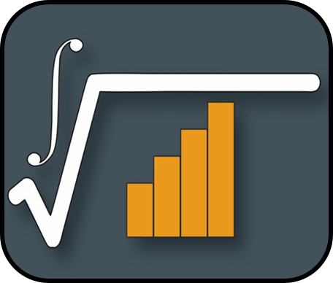

MANUAL DE PLYMATH

SOFTWARE DE DESARROLLO MATEMÁTICO.



**TABLA DE CONTENIDO DEL MANUAL DE USUARIO PLYMATH**

1. MANUAL DE INSTALACIÓN 3

1.1. Acerca de PlyMath 3

1.2. Requerimientos 3

1.2.1. Mínimos 3

1.2.2. Recomendados 4

1.3. Guía de instalación 4

1.3.1. Instalación para Windows 4

2. MANUAL DE USO 9

2.1. Cómo utilizar PlyMath (Interfaz) 9

2.2. Navegar por PlyMath 9

2.2.1. Pestaña Inicio 10

2.2.2. Pestaña Integrales 11

2.2.3. Pestaña Áreas 21

2.2.4. Pestaña Volumen 23

2.2.5. Pestaña Help 26

3. PLYMATH EN FUNCIONAMIENTO 29

3.1. Ejemplos 29

3.1.1. Integrales 29

3.1.2. Áreas 31

3.1.3. Volumen 32

# MANUAL DE INSTALACIÓN

## Acerca de PlyMath

PLYMATH es una aplicación de escritorio que cuenta con un entorno simple pero amigable a la hora de desarrollar los principales problemas de cálculo II (integral), su planteamiento parte desde el impulso que nos da la Universidad Católica Luis Amigó dentro del semillero de investigación SYSLAC, fue creado por cuatro estudiantes de la carrera de Ingeniería en Sistemas: Juan José Mazo Acevedo, Bryan Arias Quinchia, Camilo García Saldarriaga y Sneyder Martinez Caicedo. Para el desarrollo de nuevas tecnologías y hallar nuevas formas de enseñanza y aprendizaje. Se busca crear un vínculo tecnológico y pedagógico para el crecimiento y apoyo en cada una de las materias de ciencias básicas en la universidad. Dentro de la aplicación, el estudiante y docente tendrán un entendimiento más práctico de los métodos para la solución, por ejemplo, de volúmenes, igualmente para el área. Este programa no destaca por su solución paso a paso ya que no se busca reemplazar al docente en ningún momento, si no más en el momento de mostrar, discutir y verificar resultados.

## Requerimientos

### Mínimos

Los requerimientos necesarios y básicos para el funcionamiento de PlyMath es tener mínimo una pantalla de 800x600 de resolución, el sistema operativo debe ser Windows y la versión mínima Windows 8, además un mínimo de memoria de 4GB de RAM y 60 MB de almacenamiento dentro del disco duro.

### Recomendados

Los requerimientos para poder tener una mejor ejecución y agilidad dentro del programa: Una pantalla 720 x 1080 de resolución, sistema operativo Windows 10 actualizado a la última versión, 8GB de memoria RAM para buen procesamiento de los datos y 200 MB de almacenamiento libre para instalar las dependencias que necesita el programa.

## Guía de instalación

### Instalación para Windows

Una vez se tenga el archivo ejecutable que será el asistente para instalar PlyMath 1.0, se deberán seguir los siguientes pasos para llevar a cabo esta instalación.

El archivo de instalación o Set Up puede guardarlo en su disco duro en cualquier lugar que quiera, bien sea escritorio, carpeta de descargar, documentos o etc.

* Primero es ir al archivo y hacer doble clic sobre él.
* Luego de esto, se abrirá el asistente o Set Up de instalación. 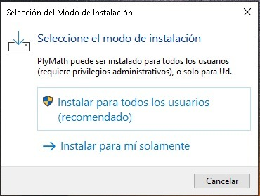

En esta primera ventana, nos preguntará cómo queremos que sean los permisos de instalación y a su vez de ejecución para el programa. Lo recomendable es que se permita la instalación para todos los usuarios activos de la computadora, así se evitan conflictos de compartir carpetas.

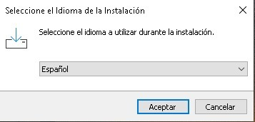

Una vez seleccionada la opción “Instalar para todos los usuarios (recomendado)”, saltará a la segunda ventana que es la selección de idioma **del Set Up de instalación,** (el idioma del programa PlyMath es completamente español) están la mayoría de idiomas como inglés, francés, alemán y español que es el definido por defecto, para seguir adelante con la instalación damos clic en “Aceptar”.

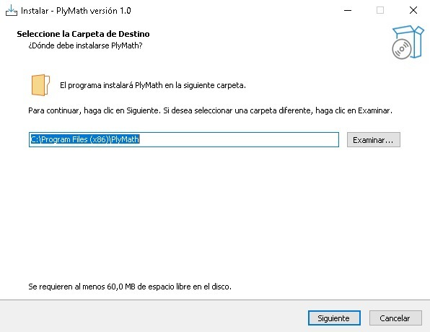

La próxima ventana es una de las más importantes que es donde necesitamos que se guarde el programa con todos sus componentes. Se recomienda dejarlo en la carpeta de Programas (x86) ya que es la ruta de acceso más rápida que tiene Windows para acceder a sus programas instalados, para seguir damos clic en “Siguiente”.

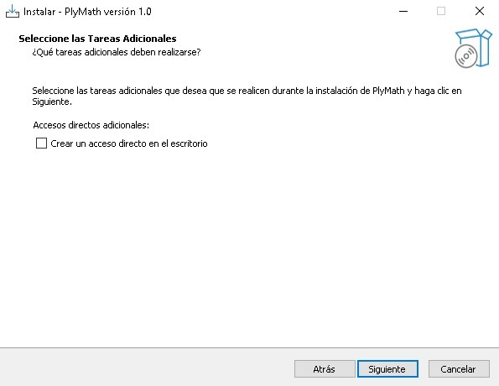

Esta ventana es opcional; contiene una caja de chequeo donde le indicamos al instalador que nos cree una copia o un acceso directo en el escritorio de nuestro computador, si chuleamos la opción lo creará, de lo contrario estará en la carpeta que se seleccionó el paso anterior (SE RECOMIENDA CHEQUEAR LA OPCIÓN), para seguir con la instalación damos clic en “Siguiente”.

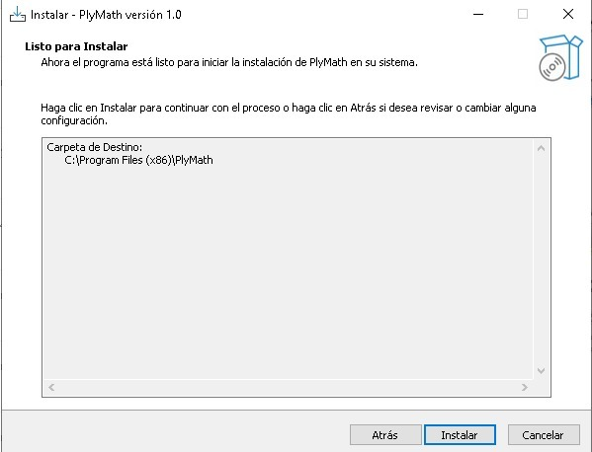

En esta ventana, nos estará informando donde se guardará el archivo y lo que queda por hacer es darle clic en “Instalar”.

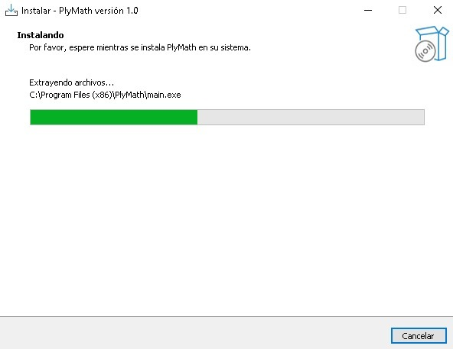

En este paso, esperamos a que la barra de progreso verde termine.

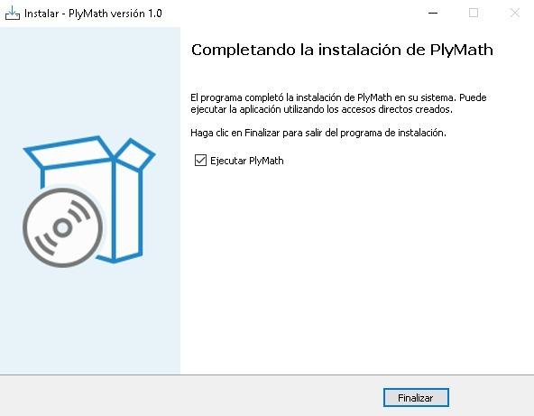

Esta es la última ventana del asistente de instalación, en donde nos da la opción de ejecutar o no PlyMath. Para terminar y cerrar el asistente damos clic en “Finalizar”.

**Nota: Si el usuario desea puede eliminar este archivo que tiene el asistente de instalación, no perjudica la ejecución de PlyMath.**

# MANUAL DE USO

El manual destinado al usuario estará disponible para su descarga e impresión si es necesario. Se recomienda que se lea por completo y seguir las indicaciones para darle un uso correcto, facilitando su navegación. Recuerde que PlyMath es un software destinado para educadores y estudiantes que quieran tener una herramienta para el aprendizaje.

## Cómo utilizar PlyMath (Interfaz)

La interfaz gráfica de PlyMath fue pensada para que el usuario pueda moverse a través de ella sin tener pérdida.

## Navegar por PlyMath

Dentro de la aplicación PlyMath hay un menú que se encuentra en la parte superior del programa que está compuesto por cinco pestañas.



Para el desplazamiento de entre las diferentes pestañas, se hace uso de la barra anaranjada que efectúa como un menú, en las cuales se encuentra:

1. Inicio.
2. Integrales.
3. Área.
4. Volumen.
5. Help.

### Pestaña Inicio

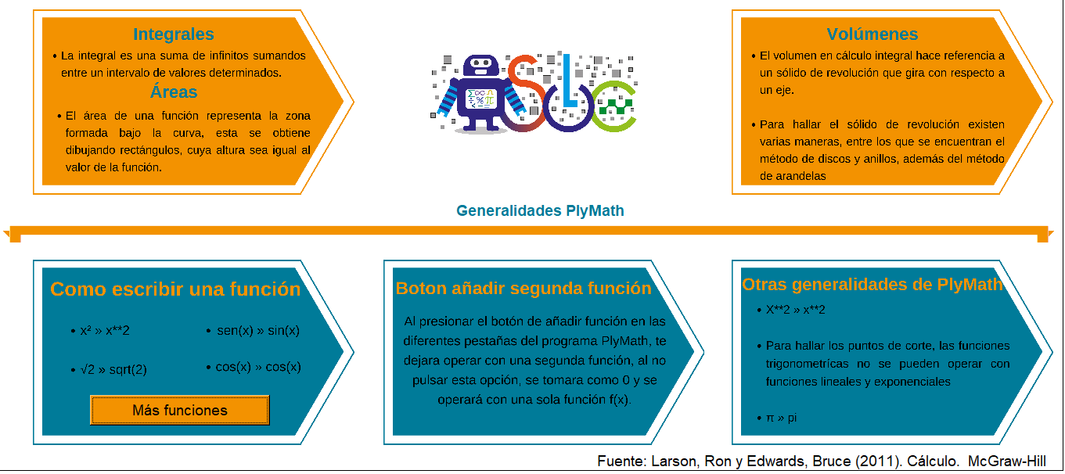

En esta ventana además de funcionar como portada, también sirve como una breve introducción de cómo funciona el programa en sí, aquí podemos encontrar el logo del semillero de investigación que es donde fue creado, y diferentes definiciones puntuales de lo que son las integrales, las áreas y los volúmenes en el terreno del cálculo, además, encontramos en la esquina inferior izquierda (**Cómo escribir una función**) una pequeña parte de cómo se debe ingresar una función dentro del programa ya que no se digita como las escribimos normalmente.

Se agrega un botón de más funciones que redirige al usuario en este caso al docente y/o estudiante al resto de formas en las que se debe digitar las funciones y operaciones. En la parte inferior del medio (**Botón añadir segunda función**) se describe el proceso adecuado para permitir el ingreso de una segunda ecuación.

Para concluir la descripción de la pestaña Inicio se tiene un apartado en la fracción inferior derecha (**Otras generalidades del programa**), en donde se explica que las funciones, además de que tienen que ser expresadas en términos **UNICAMENTE DE X** en la mayor parte del programa**,** tienen también que estar en letras minúsculas.

**Demas generalidades del programa**:

* Cuando se quiera ingresar el valor de pi (**π**) se debe escribir numéricamente a excepción que lo desee escribir en el apartado de ecuaciones de cada pestaña en ese caso si puede escribir pi.
* **Ln(x)** & **e^(x)** no se pueden graficar, sin embargo, **ln(x)** puede integrarse.
* Al momento de poner números decimales debe hacerse con punto.
* En las pestañas Integrales, Áreas & Volúmenes se encontrará en la parte inferior derecha un pequeño botón con el logo del semillero SYSLAC que lo mandará a una segunda ventana donde se encuentra la información del grupo de trabajo.



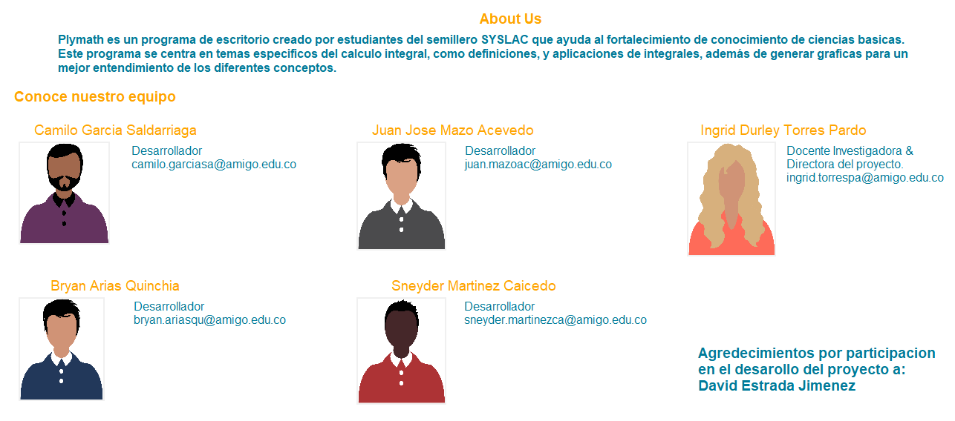

### Pestaña Integrales

En esta sección se puede notar un submenú que contiene dos botones, los cuales son las dos formas de hacer integrales.

1. Integrales Indefinidas.
2. Integrales Definidas.

Para ingresar a cualquiera de las dos funciones dentro de integrales, se debe dar clic en los botones para desplegar la interfaz de acción.



Al momento de dar clic en el primer botón (Indefinidas) nos muestra esta interfaz:

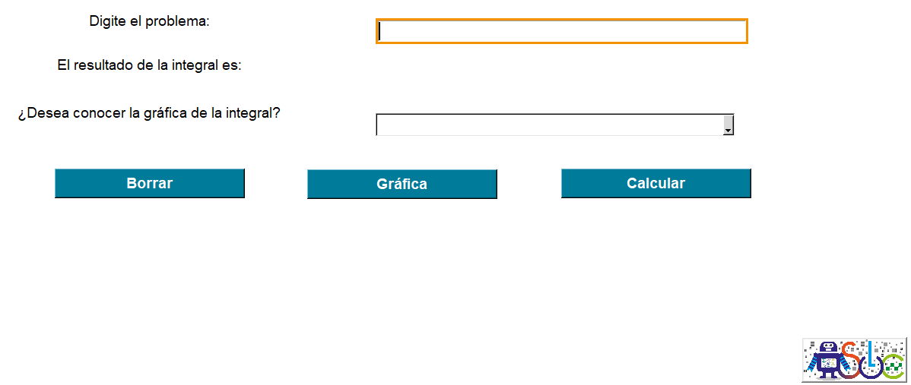

Donde a primera vista se puede observar la instrucción “Digite el problema” y al lado una caja de texto donde el usuario debe ingresar la función o ecuación de su preferencia en términos de **x**, es recomendable no utilizar mayúsculas en ningún momento, ni utilizar otras variables porque, aunque las permite y las soluciona tienen las dificultades de no poderse graficarse y les puede agregar **x** como constante, si se siguen estas instrucciones no tendrán dificultades al momento de la ejecución del programa en el espacio de integrales indefinidas.



Abajo (segunda columna) nos encontramos “El resultado de la integral es:” y enfrente un espacio para para la muestra del resultado de la integral ingresada.



En la tercera columna encontramos una pregunta “¿Desea conocer la gráfica de la integral?”, siguiente a él vemos un Combobox que nos muestra dos opciones que nos permitirán visualizar dos tipos de diferentes gráficas, las opciones son:

* Si.
* Si, mostrando la gráfica de la función.

En caso de poner como opción: **Si.**, mostrará simplemente la gráfica de dicha integral. Sin embargo, al momento de poner como opción: **Si, mostrando la gráfica de la función.**, se mostrarán tanto la gráfica de la integral como la gráfica de la función expuesta.



* Opción **Sí.**

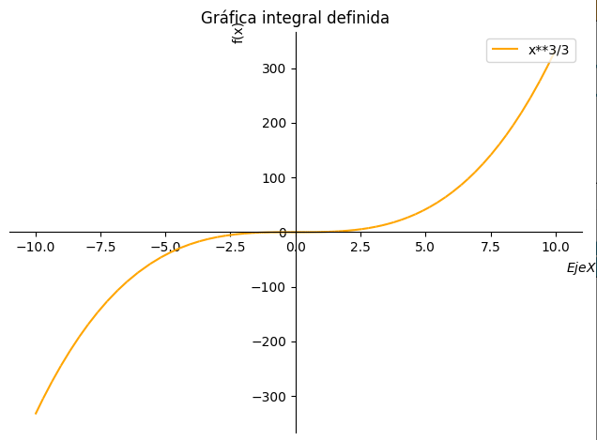

* Opción **Sí, mostrando la gráfica de la función.**

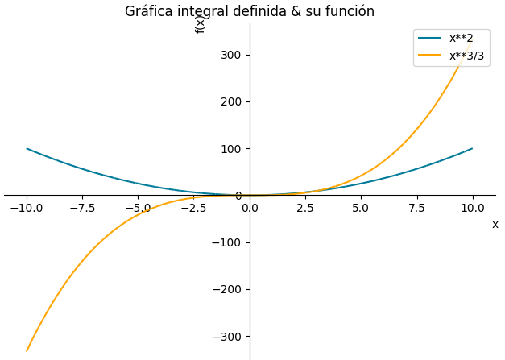

**Claridad muestra de gráficas:**

Los límites de los ejes salen calculados directamente desde el programa para que el usuario lo observe de una mejor manera, sin embargo, si el usuario no está conforme de como lo muestra hay una barra de opciones donde él puede tener el control sobre la gráfica.



Opciones (De izquierda a derecha):

* **Primer icono:** Vuelve a las opciones por defecto en las que se mostró la gráfica.
* **Segundo icono:** Vuelve al paso anterior de haber movido la gráfica, pero hacia atrás.
* **Tercer icono:** Vuelve al paso anterior de haber movido la gráfica, pero hacia adelante.
* **Cuarto icono:** Arrastra la gráfica en cualquier dirección.
* **Quinto icono:** Amplía la gráfica en el espacio seleccionado.
* **Sexto icono:** Ajustes de la gráfica.
* **Séptimo icono:** Guarda la gráfica en formato png.

Para la finalización de la parte de integrales indefinidas tenemos tres botones los cuales son:

* Borrar.
* Gráfica.
* Calcular.

En caso de dar clic en: **Borrar**, el usuario estará borrando todo lo ingresado y seleccionado dejando el apartado de integrales indefinidas vacío, como sería por defecto. **Gráfica**, permite al usuario ver la gráfica de lo seleccionado en el Combobox al momento de responder la pregunta. **Calcular**, posibilidad de ver el resultado de la integral.



Como aclaración de este apartado si se intenta dar clic a los botones: Graficar y Calcular. Sin haber ingresado una función o ecuación este mostrará una alerta de error, en el botón de Graficar es un poco más complejo ya que mostrará las mismas alertas, pero se le agrega una en caso de dar clic sin haber elegido una opción de las establecidas en el Combobox.

Las alertas que podrían salir en caso errores serían estas:

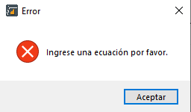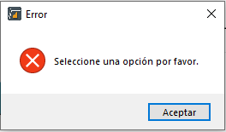

Como detalle si al momento de dar clic en borrar nos sale una alerta, pero de información la cual es:

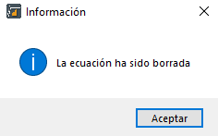



Cuando se da clic en el segundo botón (Definidas) se despliega la siguiente interfaz:

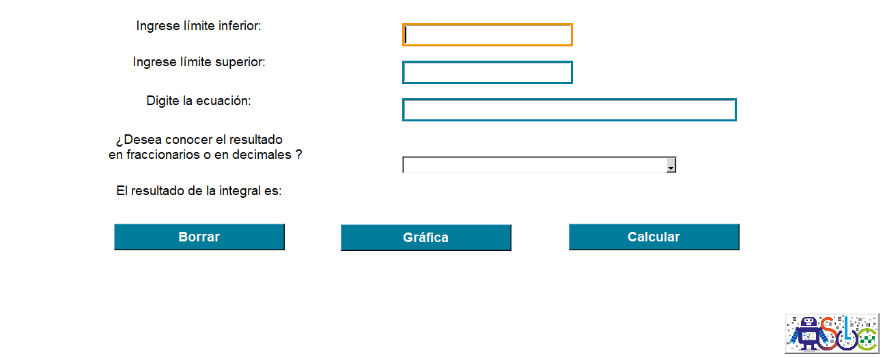

Podemos visualizar en la primera columna la frase “Ingrese límite inferior” y a su lado una caja del texto, en la segunda columna tenemos una equivalencia a la primera, simplemente cambia que ya no es “Ingrese límite inferior” sino “Ingrese límite superior”, en ambas se deberá ingresar unos límites numéricos.

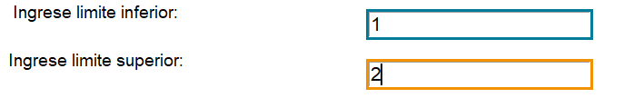

En la tercera columna podemos ver la instrucción “Digite la ecuación” y al lado una caja de texto donde el usuario debe ingresar la función o ecuación de su preferencia en términos de **x**, es recomendable no utilizar mayúsculas en ningún momento, ni utilizar otras variables porque, aunque las permite y las soluciona tienen la dificultad de no poderse graficar y les agrega como constante **x**, si se siguen estas instrucciones no tendrán dificultades al momento de la ejecución del programa.



Seguidamente en la cuarta columna nos encontramos la pregunta “¿Desea conocer el resultado en fraccionario o en decimales?”, al lado tenemos un Combobox que nos permite visualizar las dos opciones implícitas en la pregunta anterior, para tener una respuesta más precisa a la necesidad del usuario.

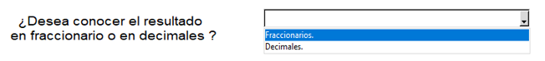

Además, tenemos en la quinta hilera “El resultado de la integral es:” y enfrente un espacio para para la muestra del resultado de la integral ingresada por el formato que hayamos colocado en el Combobox, sin embargo, siempre y cuando el programa pueda dar el resultado en entero lo dará sin importar el formato elegido.



Finalmente, tenemos los tres botones que igualmente como parte de integrales indefinidas los botones eliminan los campos, grafican la función ingresada y calcula el ejercicio ingresado.



Como es habitual en todas las pestañas, hay cuadros de diálogos y mensajes de error que nos notificarán qué pasa con nuestro programa cuando algo no va bien; alertas de que las cajas de texto están vacías o simplemente informando que los campos fueron borrados.

En caso de haber ingresado o puesto todo correctamente el programa al momento de graficar le mostrará un resultado similar a este:

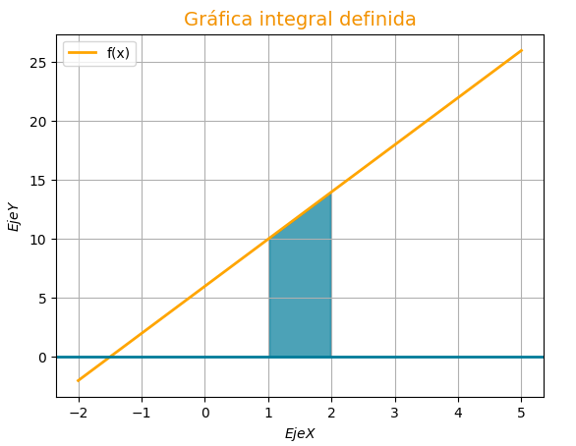

**Claridad muestra de gráficas:**

Los límites de los ejes salen calculados directamente desde el programa para que el usuario lo observe de una mejor manera, sin embargo, si el usuario no está conforme de como lo muestra hay una barra de opciones donde él puede tener el control sobre la gráfica.



Opciones (De izquierda a derecha):

* **Primer icono:** Vuelve a las opciones por defecto en las que se mostró la gráfica.
* **Segundo icono:** Vuelve al paso anterior de haber movido la gráfica, pero hacia atrás.
* **Tercer icono:** Vuelve al paso anterior de haber movido la gráfica, pero hacia adelante.
* **Cuarto icono:** Arrastra la gráfica en cualquier dirección.
* **Quinto icono:** Amplía la gráfica en el espacio seleccionado.
* **Sexto icono:** Ajustes de la gráfica.
* **Séptimo icono:** Guarda la gráfica en formato png.

Para la finalización de la parte de integrales indefinidas tenemos tres botones los cuales son:

* Borrar.
* Gráfica.
* Calcular.

Es importante resaltar que en caso de los botones: Graficar y Calcular. Si se da clic sin haber ingresado los datos correspondientes para su ejecución saldrán diferentes alertas por falta de información los mensajes que podrían salir serían:

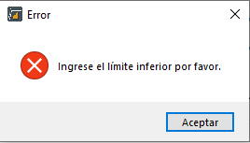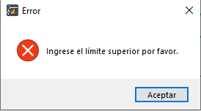

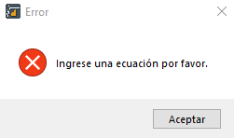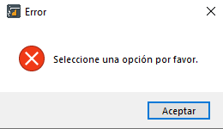

Un caso aparte él es botón de borrar que se puede dar clic en cualquier momento para hacer una limpieza de datos, al momento de dar clic en dicho botón se mostrará una alerta, pero de información la cual es:

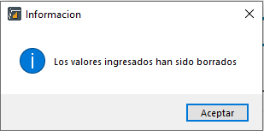

**\*\*UN APARTADO ESPECIAL DE LA PESTAÑA INTEGRALES TANTO EN DEFINIDAS COMO INDEFINIDAS ES QUE DETECTA CONSTANTES, POR EJEMPLO\*\***

* Integrales Indefinidas

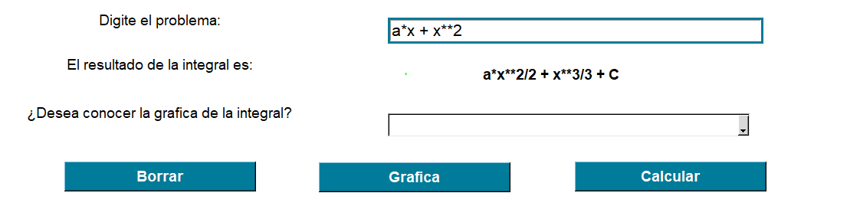

* Integrales Definidas

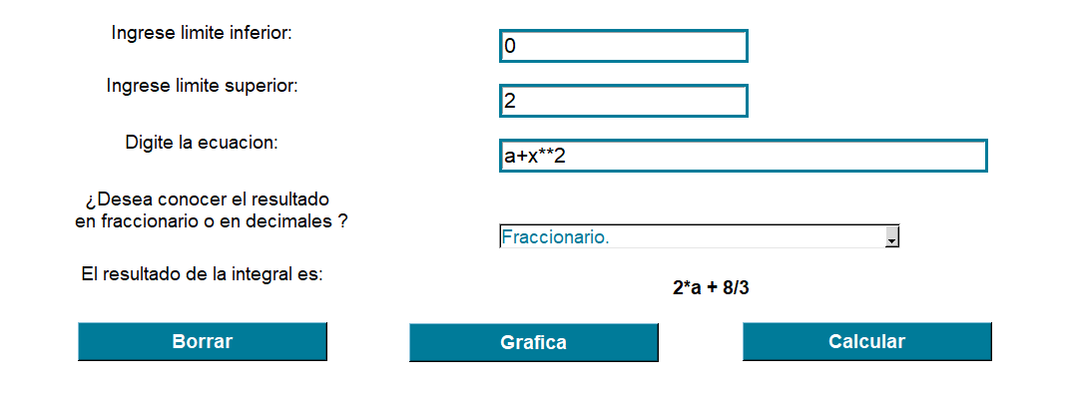

**Nota:** En caso de utilizar constantes se deben hacer en un uso similar a los anteriormente mostrados.

### Pestaña Áreas

El apartado de áreas, también contiene una función muy importante para el aprendizaje del cálculo integral.

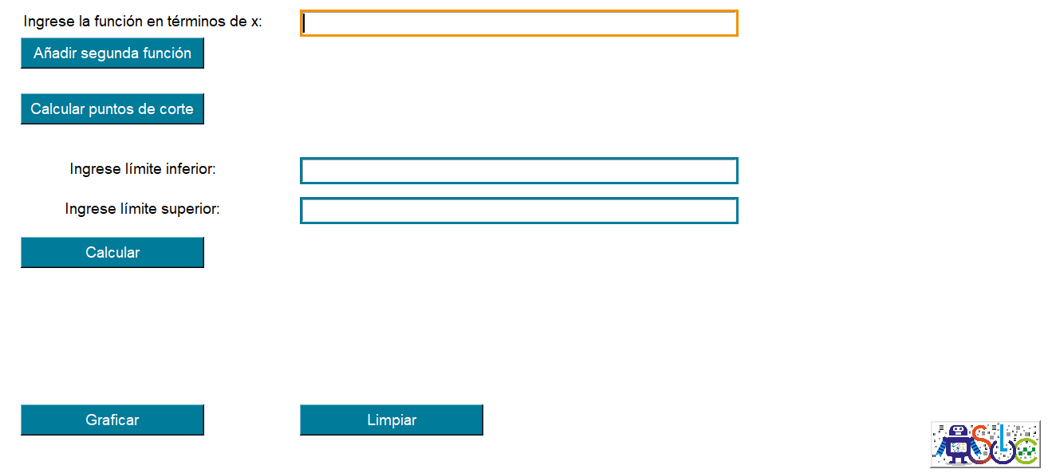

Es una interfaz bastante simple de usar y de entender. Hay únicamente cuatro cajas de texto donde irán las funciones y los límites. (Una de las cajas para ingresar la función será desplegada cuando se haga clic en “Añadir segunda función”). El número máximo de funciones permitidas por el programa es dos.

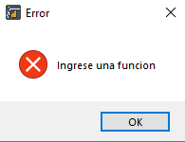

El programa detecta también cuando las cajas de texto están vacías y lanza diferentes tipos alerta al usuario para que digite lo que pide el mensaje de error.

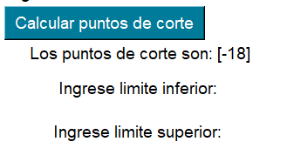

En este apartado está la opción de calcular puntos de corte entre las funciones ingresadas, los cuales deben ponerse posteriormente en las cajas de los límites para tener un buen resultado del ejercicio.

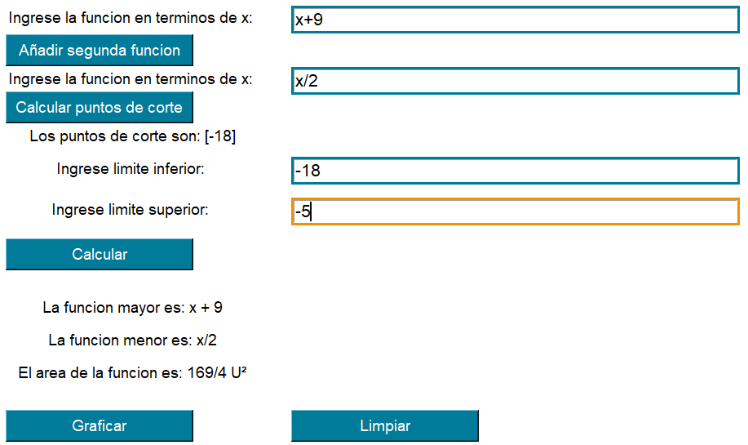

Finalmente, tenemos los botones de calcular, gráfica y limpiar que sus funciones son:

Calcular es el botón que ejecuta el programa cuando tiene todos sus valores ingresados y que a su vez muestra los resultados en las etiquetas “La función mayor es”, “La función menor es”, “El área de la función es”.

El botón de graficar abrirá una ventana con la gráfica sombreada en el área delimitada y el botón limpiar regresará todas las cajas de texto al inicio, es decir, vacías por completo.

### Pestaña Volumen

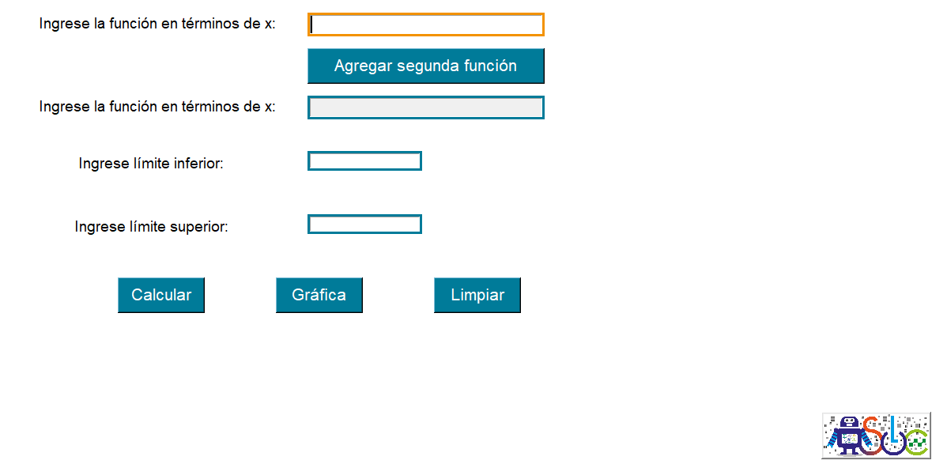

Es una de las funciones más importantes que tiene el programa, aquí, se puede calcular los volúmenes de sólidos en revolución que son formados por las funciones ingresadas (hasta dos funciones posibles).

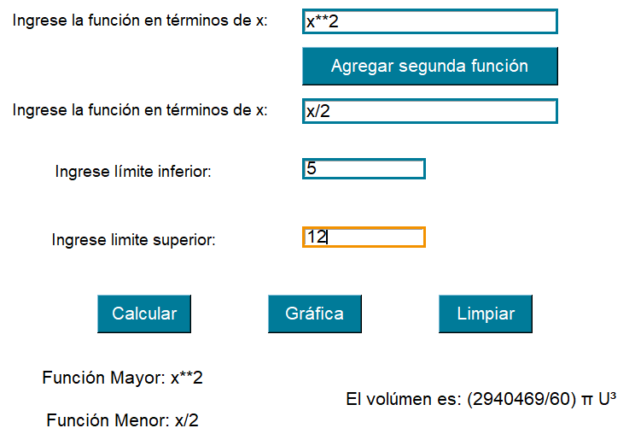

Las funciones aptas para esta ventana están explicadas en el Help y también en la pestaña inicio. El botón azul “Agregar segunda función” nos va a permitir ingresar una función adicional a la principal, esto funciona como un desbloqueo de la segunda caja de texto. También, el programa cuenta con alertas cuando falte algún campo el cual será indicado.

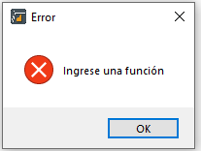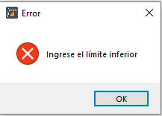

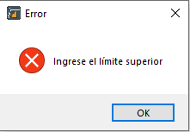

Las alertas son correspondientes a los problemas que va identificando PlyMath sobre su marcha y se informa al usuario que debe hacer.

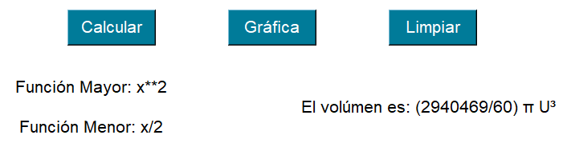

El primer botón en la parte inferior es calcular que es el efectuará las operaciones para ser mostradas en las etiquetas “El volumen es:”, “Función Mayor” y “Función Menor” respectivamente.

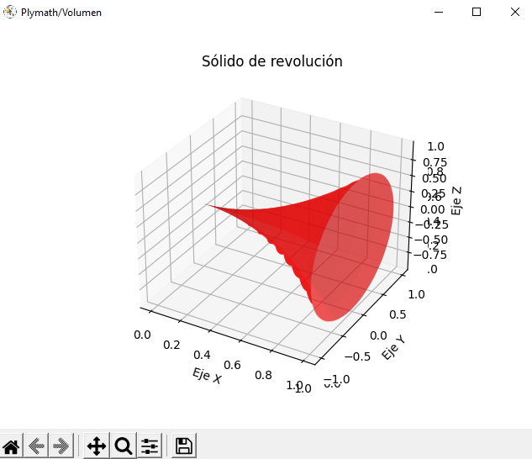

El botón de gráfica abrirá una ventana emergente mostrando cual es sólido destacado por las funciones ingresadas. Cuenta con suficiente detalle para poder identificar como es el sólido que se forma con la o las funcione ingresadas.



El menú de navegación de la ventana de la gráfica es simple de usar. El primer icono es volver a la parte inicial de la gráfica mostrada, las flechas son para ir de un cambio a otro (como por ejemplo un zoom que se haya hecho), la lupa funciona para el zoom y el último botón o icono es para guardar una copia en formato PNG.

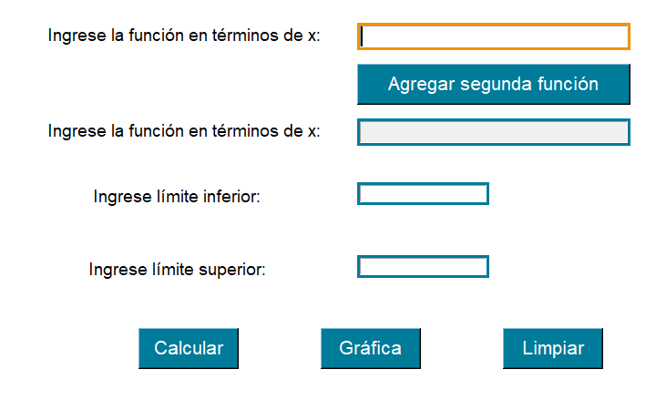

Finalmente está el botón de limpiar para reiniciar los campos completamente.

### Pestaña Help

Es la pestaña final del programa, es donde están alojadas las formas sugeridas para ingresar las funciones permitidas por el programa en forma de tabla.

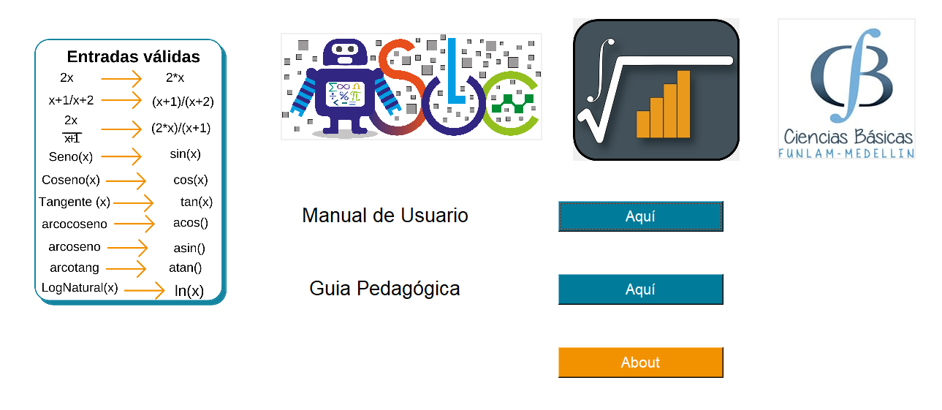

También, tenemos tres logos dentro de estas pestañas esos logos son:

1. SYSLAC 🡪 Perteneciente al semillero de investigación.
2. PlyMath 🡪 Representación del programa creado.
3. Ciencias Básicas 🡪 Facultad donde fue creado el programa y a donde es dirigido.

Además, están disponibles para los usuarios tres botones:

* A primera vista encontramos el título “**Manual de Usuario**” y al frente un botón “Aquí” que al instante de dar clic nos dará la posibilidad de descargar y leer este manual.
* En la segunda columna encontramos el título “**Guía Pedagógica**” y su lado el botón “Aquí” que al momento de dar clic brindara la posibilidad de descargar la guía para tener información del programa.
* Debajo el botón de “**About**” donde lo primero que observara al darle clic es una alerta de información que contiene los datos relevantes del proyecto, luego abrirá una segunda ventana, minimizando la primera ventana, lo cual servirá para mostrar la información del grupo de creadores, desarrolladores y directriz del proyecto; este botón viene siendo una similitud al botón viene siendo en funcionalidad similares a los botones Syslac que hay dentro de las pestañas Integrales, Áreas & Volúmenes, sin embargo este botón muestra un About de información sobre el programa.

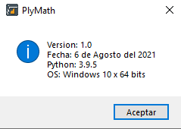



# PLYMATH EN FUNCIONAMIENTO

## Ejemplos

### Integrales

* Indefinidas

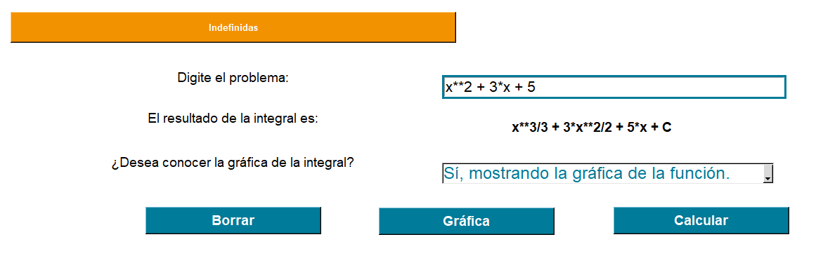

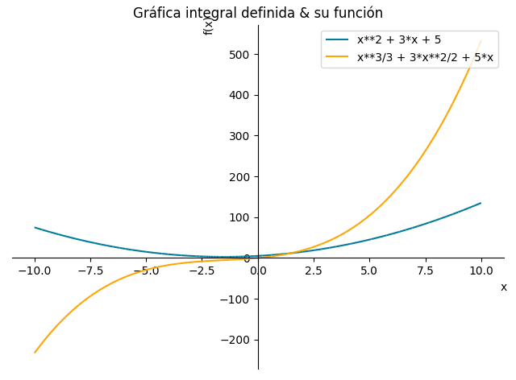

* Definidas

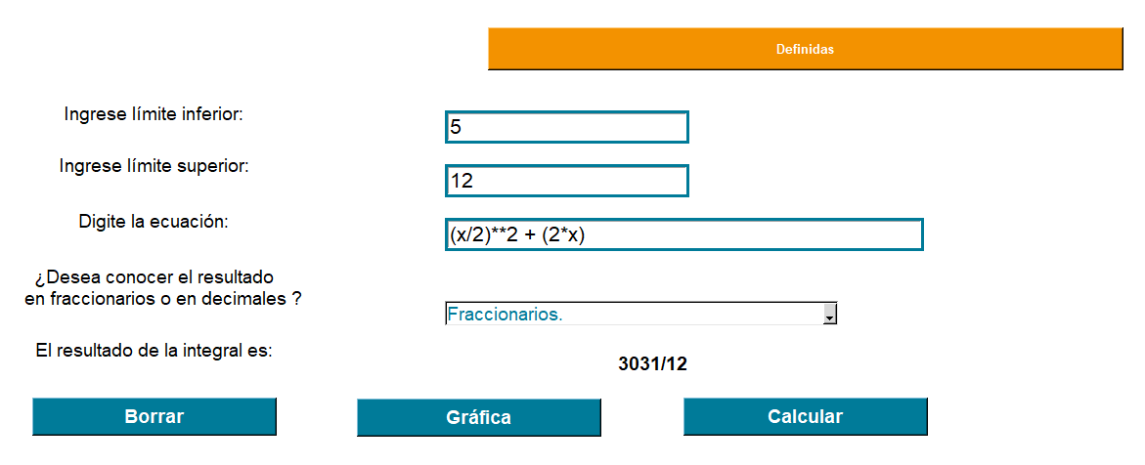

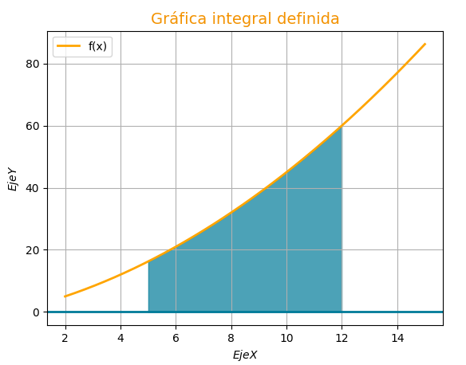

### Áreas

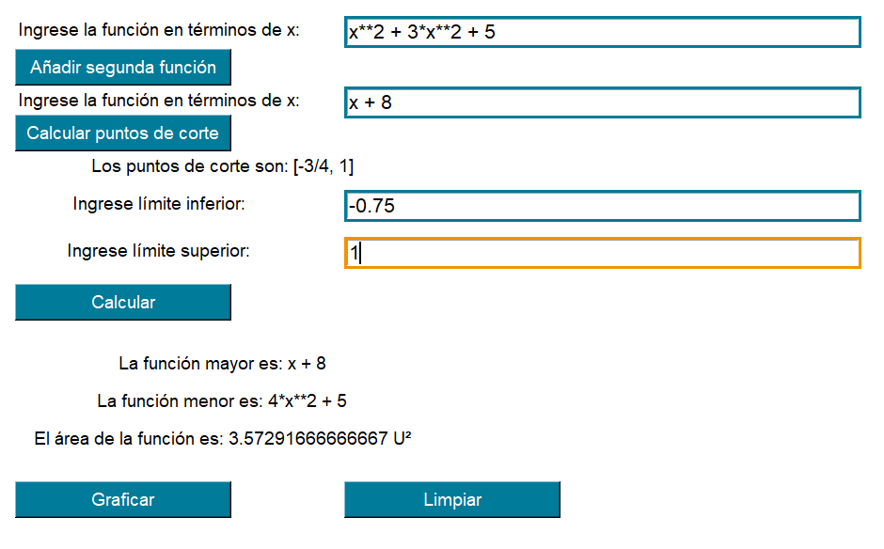

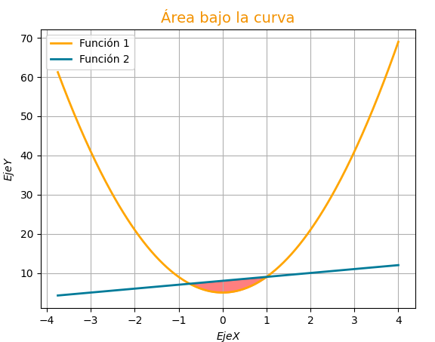

### Volumen

